
№1 (45) январь 2006

СЛОВО ПРЕЗИДЕНТУ
Уважаемые коллеги-авиаторы, дорогие друзья - члены клуба «Пятый океан»,
поздравляю вас и всех ваших близких с Новым 2006 годом и от всей души желаю вам крепкого здоровья, долгих лет жизни, семейного счастья, исполнения ваших желаний и хорошего новогоднего настроения!

Пусть мечты любые ваши За окном снежинок стая,
Сбудутся, сбываются. Тоже водит хоровод.
Пусть огни на елке вашей Попрощавшись с годом старым,
Ярко загораются. Мы встречаем Новый год.

Уважаемые одноклубники,
уходящий год оказался довольно непростым для нашего клуба: с одной стороны, было много споров и обид, нестандартных и непопулярных решений, потерь и сожалений. С другой стороны, несмотря на объективные трудности, все-таки многого удалось достичь.
За истекший год клуб полностью ликвидировал задолженность по «Полярной авиации», выпущены и распространяются, и самое главное, пользуются спросом новые дипломы клуба. В общей сложности клуб «Пятый океан» предлагает сейчас 13 дипломов, 3 из которых имеют по 2 варианта. Одобрены и готовятся к печати еще 3 диплома, 1 из которых будет также иметь 2 варианта. Рассматривается вопрос о возрождении наших первых дипломов – «Взлета» 1-й редакции и «Советской авиации и космонавтики».
Заново создан сайт клуба в Интернете. Теперь он отражает практически всю жизнь клуба: знакомит с Правилами вступления в клуб, предлагает 3 файла с изображением эмблемы, дает исчерпывающую информацию по дипломам, представляет QSL-карточки членов клуба, присланные на конкурс, имеет оригинальное звуковое оформление.
Я благодарен всем, кто принимал участие в днях и неделях активности клуба, кто работал в минитестах и давал очки своим корреспондентам в простые будние дни. Благодарю всех, кто поддерживает клуб своими членскими взносами и участием в работе «круглых столов». Только благодаря вам и нескольким труженикам Совета, клуб живет, набирается сил и опыта, становится все более интересным и привлекательным.
Всего вам доброго в Новом 2006 году, дорогие коллеги-авиаторы!
Геннадий UA3ADX

НОВОСТИ КЛУБА
Протокол заседания Совета клуба и отчет о собрании 04.12.05г.
В декабрьском заседании Совета клуба в различной форме приняли участие: UA3ADX, UA4LD, RU3DG, UA3DHU, UN7IN, RW3AH, RA3DZ, RX3ALX, UT2LC. На собрании присутствовали: UA3ADX, UA3DHU, UA3AIC, R3AR, RV3FD, RV3BZ.
По вопросам Повестки были приняты следующие решения:
1. КАЛЕНДАРЬ ДНЕЙ АКТИВНОСТИ НА 2006 г.
7 февраля – 100 лет со дня рождения О.К.Антонова.
9 февраля - День рождения Гражданской авиации.
9 марта - День рождения Ю. А. Гагарина.
1 апреля – 100 лет со дня рождения авиационного конструктора А.С.Яковлева. К этому ДА выпустить диплом «Як-40».
04.04 – 12.04 - Дни активности, посвященные дню образования клуба и Дню Космонавтики.
8 апреля – минитест, посвященный 14-летию клуба и Дню Космонавтики.
1 мая - Парад дипломов.
1 июня - совместный с СРВС ДА, посвященный 75-летию ВТА. (Если будет диплом).
17.07 – совместный с СРВС ДА, посвященный Дню Авиации ВМФ. (Если будет диплом).
12-20 августа – неделя активности, посвященная Дню ВВС России и Дню Воздушного Флота СССР. Провести совместный с СРВС ДА 12.08, посвященный Дню ВВС России.
15 сентября – 50 лет первому пассажирскому рейсу по маршруту Внуково – Иркутск на самолете Ту-104.
19 сентября - 80 лет Харьковскому авиационному производственному предприятию.
21 сентября – 40 лет первому полету самолета Як-40.
30 сентября – День Памяти погибших авиаторов. Минитест клуба.
7 декабря – Международный день Гражданской авиации
23 декабря – совместный с СРВС ДА, посвященный Дню Дальней авиации.
2. Рассмотрен список юбиляров в 2006 году. Подтверждено, что награждение Почетными грамотами клуба осуществляется в 50, 60, 65 и далее через 5 лет.
3. Проведение нового анкетирования в объеме, предложенном секретарем клуба, не представляется возможным. Принято решение: после рассылки списка действительных членов обратиться к членам клуба через Авиадайджест с просьбой прислать секретарю возможные изменения позывного, почтового адреса, телефона, типа ВС и должности.

4. Рассмотрены эскизы новых дипломов и решено печатать: 2 варианта «Aeronautical Mobile» по 50 штук каждого, «Воздушный извозчик» и «Небесный тихоход» после внесения оговоренных изменений (по 100 штук каждого).
5. Рассмотрены замечания клубного арбитра по составлению рейтинга членов клуба и выдаче дипломов. Порядок выдачи дипломов клуба решено оставить без изменения. Возможность выдачи диплома соискателю определяет только дипломный менеджер или региональный представитель (UT2LC и UN7IN). Арбитр составляет рейтинговую таблицу на основании заявок на дипломы и отчетов за минитесты по накопительной системе без деления QSO на обычные и /am.
6. За неоднократное самоустранение от своих обязанностей освободить С.Довжук RA9SD от должности редактора Авиадайджеста. Обратиться с просьбой к Владимиру RU6FP принять на себя обязанности редактора АД. В случае отказа объявить в Авиадайджесте должность редактора АД вакантной и обратиться к членам клуба с просьбой выдвигать свои кандидатуры на должность редактора.
7. Провести 25 декабря с.г. минитест памяти космонавта Г. Стрекалова – U6MIR. Минитест будет проводиться только SSB на 2-х диапазонах – 40 и 20m с 11:00 до 12:00 МСК, повторные QSO – через полчаса.
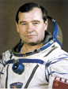
ПОЛОЖЕНИЕ
о минитесте клуба «Пятый океан» 25 декабря 2005 г.
- Минитест организован клубом «Пятый океан» и посвящен памяти летчика-космонавта Стрекалова Г.М.
- Минитест проводятся на 40 и 20м диапазонах.
- Время проведения - 08:00 - 09:00 UTC 25 декабря 2005 года.
- Виды связи – SSB.
- Общий вызов: «Всем – минитест клуба «Пятый океан», здесь … (далее позывной).
- Повторные QSO - на разных диапазонах и через полчаса.
- Контрольный номер – RS + порядковый номер QSO,
члены клуба передают - RS + буквы FO + членский номер (например, 59FO164).
- Очки: за QSO с членом клуба «Пятый океан» начисляется 5 очков, с остальными участниками – 2 очка.
- Множитель – сквозной по всем диапазонам, это количество разных корреспондентов.
- Результат – произведение суммы очков за связи по всем диапазонам на множитель.
- Для SWL: 2 позывных плюс 2 номера - 5 очков, 2 позывных плюс 1 номер - 2 очка. Множителя нет.
- Зачет – общий среди всех участников (индивидуальные, коллективные и SWL отдельно), дополнительный - среди членов клуба.
- Отчет высылается не позднее 15 дней со дня проведения минитеста - 09 января 2006 г. (по штемпелю) в адрес судейской коллегии: ru3fo@yandex.ru или в бумажном виде на типовых бланках по адресу:
117218 Москва, ул.Б.Черемушкинская, 24-1-124 Байгулову Н. Е. (RU3AO).
- Выполнившим условия дипломов клуба будет предложено оплатить их стоимость (по 50 руб. каждый), при этом заявка не требуется. Победители в своей подгруппе будут награждены памятными призами, занявшие 2-3 места – дипломами и наклейками клуба.
В 2005 ГОДУ ЧЛЕНСКИЕ ВЗНОСЫ ПОЛУЧЕНЫ ОТ:
UA3ADX, RV3YR, UA3AIC, R3AR, RV3FD, RU3AO, RW6HW, UA3AV, RA6FD, UA4LD, RA9OU, RA4AO, EY8AN, US0NZ, UA4LS, RU6FP, RW4HR, RW1AW, UA6FZ, UA3DHU, RV3GF. UA9VI, U6HU, RZ6AIJ, RX3ON, RK3BJ, UT2LC, RA3ALK, UA6AID, RA6UC, RA9LY, RV3GL, UX1LQ, UA3GC, U5WB, DF5FIR, US5YY, RZ3BJ, UX1LL, UT1LC, R9UM, UT1LX, 4Z5GU, UU3JO, RA3AR, RV6LMG, RV3DUC, RU6UO, UT7LX, RA6AR, RX3ALX, RA3DZ, US4LR, RW6YZ, UY0LC, UR5CT, RW3FY, RN3AR, UA3DCV, RU3BE, RK3WWB, UA3SAO, UR4LWN, UR5ZCO, RW3DET, RU3DG, RD3FS, UA0CQJ, RK4HC, UA3DND, UA3DHV, G0VJJ, RX9DC, UA9WSF, LZ1HM, RN3ZR, RV3ZX, RA6FK, RU3VT, RA1WL, RW0BM, UA9YTN, U5RC, RW9JN, R3K, RA6WY, UA3ZHA, RV3BZ, RA3NM, UR3LC, RN3BC, US4LWC, RU3FO, U1BB, UR5ZIB, RN6LAH, UA1AAE, UR7UT, UA3MGA, UT0LWR, RW9JS, LY2PZ, RV9CQ, UT3RA, US5CS, RN3DA, UR5IFP.

ИНТЕРЕСНАЯ ИНФОРМАЦИЯ ОТ ЧЛЕНОВ КЛУБА:
Виктор Николаевич Замура UA3DHU сообщил о сайте в Интернете, где находится описание приемной магнитной антенны коротковолнового диапазона. Оказалось, что данный сайт (http://museum.radioscanner.ru/) содержит много других полезных и очень интересных сведений: схемы радиостанций, приемников и передатчиков, авиационные частоты и пр. Рекомендуем заходить на сайт с главной страницы: http://www.radioscanner.ru/, а чтобы попасть в музей, достаточно внизу главной страницы слева кликнуть на ссылке «МУЗЕЙ». Желаем интересного просмотра!

НОВОСТИ ДИПЛОМНОЙ ПРОГРАММЫ КЛУБА

Диплом клуба «Пятый океан» «Ан-124 «Руслан»
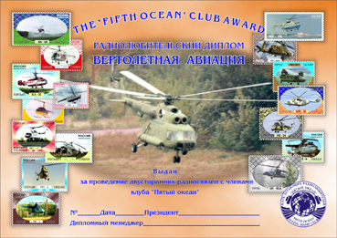
Диплом клуба «Пятый океан» «Вертолетная авиация»

НОВОСТИ ДИПЛОМНОЙ ПРОГРАММЫ КЛУБА
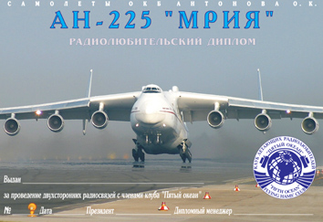
Диплом клуба «Пятый океан» «Ан-225 «МРИЯ» 1-й вариант

Диплом клуба «Пятый океан» «Ан-225 «МРИЯ» 2-й вариант

ПОКОЛЕНИЕ ПОБЕДИТЕЛЕЙ
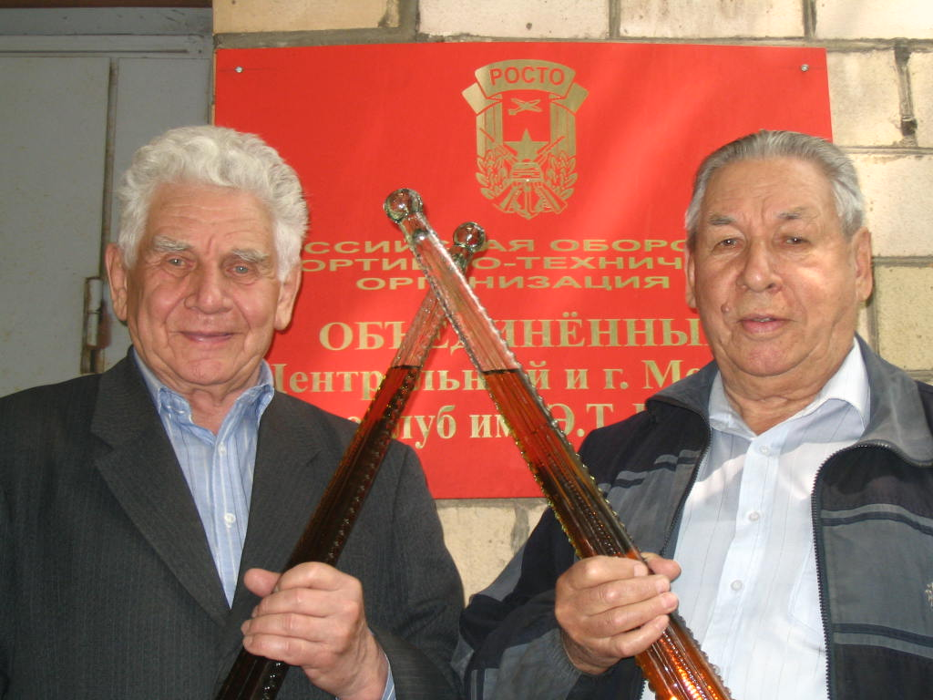
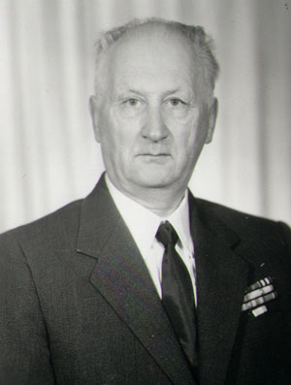
22 мая 2005 года в помещении Объединенного Центрального и г. Москвы радиоклуба состоялось заседание Совета и собрание членов клуба «Пятый океан». Отчет о них был напечатан в Авиадайджесте №3(43)-05г. В отчете сообщалось, что «собравшиеся горячо поздравили юбиляров: Георгия Алексеевича Минькова UA3AV и Владилена Ильича Чулкова UA3GC, которым исполнилось по 80 лет, сказали им много теплых слов, пожелали доброго здоровья и долгих лет жизни». Разместить в Авиадайджесте памятную фотографию не было тогда возможности. Теперь она появилась.
03 июня с.г. исполнилось 85 лет Крамаренко Юрию Анатольевичу U5RC, который несмотря на свой возраст, бодр и активен – регулярно участвует в работе «круглых столов» и минитестах клуба.
В канун Дня Победы Дмитрий UT2LC навестил Юрия Анатольевича, записал его воспоминания 60-летней давности о полетах над Польшей и Германией во время войны и прислал материал для печати. К сожалению, в дайджесте недостаточно места для печати обширных рассказов, а вот на сайте клуба и компакт-диске места для воспоминаний ветеранов будет предостаточно.
Поздравляем юбиляров в очередной раз и желаем им долгих лет жизни, доброго здоровья и праздничного настроения!


Песня полярных летчиков
Александр Городницкий

Dm E7 A7
Кожаные куртки, брошенные в угол,
Dm C7 F
Тряпкой занавешенное низкое окно.
D7 Gm C7 F
Бродит за ангарами северная вьюга, |
Dm E7 A7 Dm
В маленькой гостинице пусто и темно. | 2 раза

Командир со штурманом мотив припомнят старый,
Голову рукою подопрёт второй пилот.
Подтянувши струны старенькой гитары, |
Следом бортмеханик им тихо подпоёт. | 2 раза

Эту песню грустную позабыть пора нам, -
Наглухо моторы и сердца зачехлены.
Снова тянет с берега снегом и туманом, |
Снова ночь нелётная, даже для луны. | 2 раза

Лысые романтики, воздушные бродяги!
Наша жизнь - мальчишеские вечные года.
Прочь тоску гоните вы, выпитые фляги, |
Ты, метеослужба, нам счастья нагадай. | 2 раза

Солнце незакатное и тёплый ветер с веста.
И штурвал послушный в стосковавшихся руках.
Ждите нас невстреченные школьницы-невесты
В маленьких асфальтовых южных городах.
Ждите нас невстреченные школьницы-невесты
В утренних асфальтовых южных городах.

1959
Туруханский край, р.Колю,
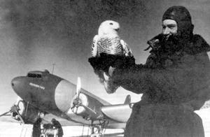
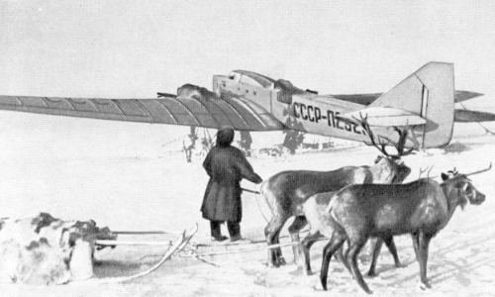
«весновка» апрель-май
АНЕКДОТ ОТ RV3AN

Хорошо: у вас дорогой TRX. - Плохо: он не работает. - Очень плохо: Трансивер чужой, и когда вы его брали, все работало.
Хорошо: у вас отличная антенна. - Плохо: она лежит в подвале. - Очень плохо: её негде поставить.

Раздраженный сосед ругается с HAM-ом:
- Если будешь и дальше пиликать морзянкой, запущу кирпичом тебе в окно!
- И что ты этим добьешься? Только лучше слышать меня будешь…

Пациент приходит к доктору:
- Доктор, у меня две проблемы. Первая: получил все дипломы, побеждал во всех соревнованиях, но все никак не могу успокоиться...
- Да... А вторая проблема?

- Очень приврать люблю.

Возвращается неожиданно муж из эфира…

Самое неприятное в жизни радиолюбителя - это соседи.

Новый русский другому:
- Купил сегодня новую модель «Kenwood» - "Yaesu" называется.

Многие обладатели самодельных аппаратов мечтают об удобном, надежном, с хорошим приёмом, фирменном TRX. Достаточно любопытно, что многие обладатели фирменных TRX мечтают о том же...

Два ""металлиста" воруют медь.
- Слышь, Колян, давай копай, тут на табличке написано: "Осторожно, кабель связи!"
- Не, не буду, я раз пробовал, больше не хочу.
-А чё будет-то? Это же не провод высокого напряжения, а кабель связи.
- А то и будет, что если тронешь этот кабель, придет радист и вступит с тобой в связь!

Проводя всемирный опрос, IARU задала вопрос: "Выскажите, пожалуйста, ваше личное мнение насчет нехватки денег людям из других стран на покупку трансиверов".
Во всем мире возникли проблемы с ответом:
в Африке никто не знает значения слова "трансивер",
в Западной Европе плохо понимают, что такое "нехватка",
в Восточной Европе мало кто знает, что такое "личное мнение",
в Южной Америке проблемы с пониманием слова "пожалуйста",
в США никто не знает, что означает "люди из других стран".

- Чего это у вас в оркестре барабанщик стучит странно как-то?
- Так он же радиолюбитель!

Прогноз прохождения всегда точен. Бывает лишь, что не совпадает место, время и частоты...
К работе над апрельским 2006 года Авиадайджестом приступил Владимир Захаров RU6FP. Просьба ко всем, у кого есть интересная информация для печати, высылать ее по адресу: ru6fp@list.ru или 355001 , г.Ставрополь, ул. Октябрьская, дом 145 Захарову Владимиру Владимировичу

